一、系统简介
目前电厂的重要仪表及电伴热系统过程管理主要依赖原始的人工监测（采用人工巡检、末端电流检测、点式温度测量等方法），极易受到时间、地点和范围的制约，无法准确及时的检测系统工况。客观存在许多不确定因素，在设备管理上还存在诸多不足，同类型火电厂在冬季运行已多次出现因电伴热故障，引起的取样管路结冰，导致机组跳停。本系统采用了当今先进的光电技术、通讯技术、微处理器技术、数字化温度传感技术。独创设计的低温、强电场、潮湿环境运行技术。
本系统对重要仪表管路及电伴热系统进行全面的检测，准确的全过程监测测量管路工作温度的变化并发出预警，为我们能提前采取有力的措施，维护机组安全赢得宝贵时间。在关键的部位，这样的监控能力的价值是无法估量的，选择一套能够长期稳定运行，维护量小、备品备件少、使用寿命长的测量系统，可以大大减少设备的运行成本，提高整体系统的经济效益.

1.1 JF2000系列伴热监测主机
JF2000伴热监测主机是光纤系统的主体，它担负着整个系统的信号采集、信号处理、数据分析、超温报警、温降速率报警、数据传输等功能。

性能指标
- 每通道最大探测距离： 2KM
- 通 道 数： 2路
- 连接方式： FC/APC接头
- 取样间隔： 1米
- 定位精度： 1米
- 温度分辨率： 0.1℃
- 测量时间： ＜5秒/每通道，2通道小于25秒
- 温度精度： ＜1℃
- 与光纤连接方式： 单路或多路
- 通讯接口： 1个Ethernet ，1个RS232接口、1个RS485接口
- 工作电压： 交流220V±10%，50Hz
- 功 率： 30W（最大预热功率60W）
- 继电器输出： 16路继电器，24V，1A（可扩展至256路）
- 最大报警分区： ≥100个/KM
- 工作环境温度： 0℃到40℃
- 湿 度： ＜95%相对湿度（无凝露）
- 光纤受损后系统能自动检测并定位受损点
- LED功能指示： 电源显示、系统故障、光纤故障和温度报警
- 声音报警： 对系统故障、光纤故障、温度超标具有声音报警功能
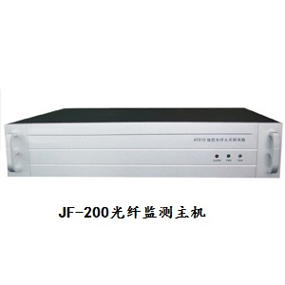

1.2 JF-600特种光缆
JF-600特种光缆采用铠装抗拉抗压型光纤，内护套不锈钢铠装，光缆内部有抗拉钢丝网保护光纤不受损害，内护套为高性能的低烟无卤素阻燃热塑型材料，，长时间耐温600℃，具有抗水性，要求具有铠装、坚固、柔韧、抗拉抗压性好，便于安装和维护、抗腐蚀等特点。

性能指标
- 光纤耐压强度：工频耐压 65kV/125mm，雷电冲击电压 133kV/125mm
- 测温范围：（-20—600）℃
- 纤芯内核：62.5μm
- 光纤覆层：125μm
- 弯曲半径：大于60mm
- 防护级别：大于IP67
- 光纤类型：不锈钢铠装
- 外 护 套：不锈钢铠装，低烟无卤，阻燃型热塑材料
- 外部直径：不大于4mm
- 抗张强度：工作时不小于600 N，敷设时不小于1000 N
- 抗压强度：工作时不小于 300 N/10cm，敷设时不小于 3000 N/10cm
- 尾纤接口抗拉强度：10N
- 对以下干扰不会受到影响(参见CCITT国际标准)：

通风开启、电缆、广播系统、移动电话系统、广播天线、腐蚀性气体等

压力波动、紫外线幅射、电磁干扰侵蚀性化学品，如，盐水、油、凝露

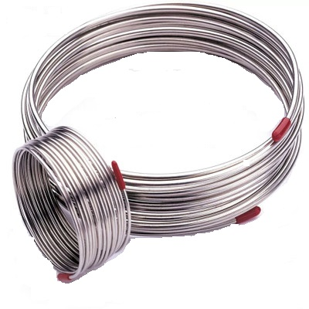

伴热监测专用高温光纤

1.3 系统功能：
1.3.1 测温控制主机可通过中央报警控制盘的PC机在WINDOWS环境下由工程师调试编程完成。设定区域长度及报警点以及系统校定等均可采用Windows xp™以上版本软件来完成。测温控制主机可通过通讯接口与PC机相连用于显示。在PC机上可实时显示光缆的温度轨迹，报警信号能突出显示，并能确定及显示光缆受损点实际位置。
1.3.2 当光缆受损，系统能及时定位受损点，并通过光纤熔接机对其进行熔接。
1.3.3 系统可对报警区域长度及报警点进行整体编程，报警点及区域长度能根据现场情况灵活调整，并与现场实际情况完全相符。
1.3.4 每一报警控制区可有多级低温报警（如10℃初报警，5℃预报警，1℃采取措施等）及温降速率设定，并且可根据环境不同进行温度修正。温升速率的设定值可由现场监测情况确定。温升变化函数应可进行相应的调整。
1.3.5 系统具有良好的兼容性，可通过RS485标准接口（也可通过RJ45端口Modbus协议通讯，如与使用方通信协议有差异，我方可调整设备通信协议，以适应DCS通讯需求）与DCS系统或其它控制设备进行互连，并同步提供多路继电器输出接口（输出继电器模块数量根据用户要求设定），所有信号输出准确、完整。
1.3.6 为避免发生误报警，在定温报警的同时，系统可就温升速率进行报警，并提供相应开关量信号及模拟量信号输出。
1.3.7 报警控制区应可编程，并可按照用户的要求进行设计，可针对环境变化设置80～100个不同报警控制区域。
1.3.8 系统具有较好的扩展性，在其精度允许范围内，可对标准测量距离进行扩充。
1.3.9 系统可根据不同报警区分段、分级输出信号，以适应不同控制的需要。
1.3.10 系统具备安全记录功能，对于历史数据应能储存一年，并可进行有效审核。
1.3.11 监测软件中的自动鉴别功能保证了在有光缆交叉的地方也能对报警区域进地准确定位。

2. 系统特点：
1、实时在线监测：24小时在线监测，超温预报警，真正实现无人值守；
2、准确测温：光纤测温精度高、反应快，可以准确掌握被测体温度的变化情况，打破伴热电缆传统监测方式，预防冬季伴热系统盲点.
3、快速反应：系统可随时反映被测物温度，实时捕捉温度及温升变化，迅速发出报警；
4、报警设置：可按实际需要设置三级或多级报警温度，并辅助温升速率异常报警；
5、分区灵活：可任意把被测区域划分成若干个区域并分别设置报警温度，实现人性化管理。
6、DCS联动：系统可将实时温度信号通过RS485（也可通过RJ45 Modbus协议）通讯输入DCS系统，实现数据通讯，并实时同步显示各分区温度（最高、最低、平均温度）.
7、数据共享：系统也可以与厂内MIS网连接，在网内任意一台电脑上均可进行数据查询；
8、本质安全：从现场到控制室的传输线路全部以石英为工作介质，本质绝缘、抗电磁微波干扰，耐腐蚀、耐老化；
9、高压隔离：光纤是非常可靠的绝缘物质，可以起到很好的隔离作用，避免将现场的高电压引入控制室；
10、结构简单：整个系统由测温主机和感温光纤两大部分组成，没有繁多的中间环节和转换部件，大大降低了出现故障的机率以及日后的维护费用；
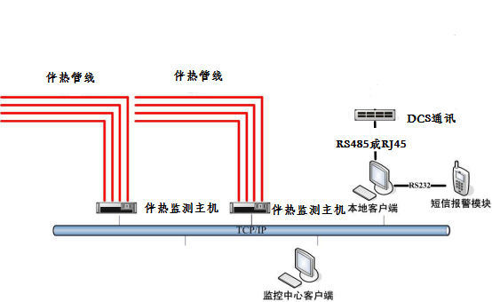
系统连接示意图

3 .系统参考标准
GB/T18901.1-2002 | 光纤传感器 第一部分：总规范
SJ 20832-2002 | 光纤温度传感器通用规范
GB/T7424.1 | 光缆 第一部分：总规范
GB/T 12085-1989 | 光学和光学仪器环境试验方法
GB50229-96 | 火力发电厂与变电所设计防火规范
GB311.1-1997 | 高压输变电设备的绝缘配合
DL408-91 | 电业安全工作规程（发电厂及变电所部分）
GB/T13926-92 | 工业过程测量和控制装置的电磁兼容性
GB/T13423-1992 | 工业控制用软件评定准则
GB/T50169 | 电气装置安装工程接地装置、施工及验收规范
ANSI IEEE 488 | 可编程仪表数字接口
ANSI NEMA | 工业控制设备和系统外壳
ANSI IEEE 472 | 冲击电压承受能力导则
BG2423.1～6 | 电工电子产品基本环境试验规程
GB9254 | 信息技术设备的无线电干扰极限值和测量方法
GB/T11457-1995 | 软件工程术语
GB8567 | 计算机软件产品开发文件编制指南
GB9361 | 计算机场地安全要求
GB2887 | 计算机场地技术要求

二、监控范围和系统配置

2.1监测范围：
1.伴热及重要管路

2.2伴热监测系统配置
1、厂区主厂房电子间（或现场就地工控柜）布置1台伴热监测主机，每台主机2个通道，每通道测量距离为2Km，伴热监测主机通过RS485和DCS进行数据交换及解析显示.

2.3伴热监测系统设备清单：
序号 | 项目编码 | 项目名称 | 型 号 | 单位 | 数量 | 备注
1 | 001 | 伴热监测主机 | JF-200 2通道 | 台 | 1
2 | 002 | 机柜 | 威图 定制 | 台 | 1
3 | 003 | 特种采温光纤 | 耐温：600℃ 铠装 | 米 | 2000
4 | 004 | 采温光纤 | 耐温：105℃ | 米 | 2000
5 | 005 | 专用绑扎带 | 安装附件 | 盒 | 20
6 | 007 | 通讯卡 | JF-200配套 | 只 | 1
7 | 008 | 打印机 | HP1020 | 只 | 1
8 | 010 | 备品附件 |  | 套 | 1
9 | 011 | 监控系统软件 | 含中文XP操作系统、应用软件及光盘 | 套 | 1

